

ВІДДІЛ ОСВІТИ ОХТИРСЬКОЇ МІСЬКОЇ РАДИ
ЗАКЛАД ДОШКІЛЬНОЇ ОСВІТИ
(ЯСЛА-САДОК) «СОНЕЧКО»
пров. Лісний,1, м. Охтирка, Сумська обл., 42700, тел/факс (05446) 3-13-52,
р/р UA278201720344230003000095528
Держказначейська служба України м.Київ
код ЄДРПОУ 36467250
Е- mail: dnz.sonechko@meta.ua

01.08.2023 | № | 01-24/240 | На № |  | від

Міському голові
Охтирської міської
територіальної громади
Павлу КУЗЬМЕНКО

Начальнику відділу освіти
Охтирської міської ради
Ользі АНТЮХ

Адміністрація закладу дошкільної освіти повідомляє, що були звернення до Благодійних фондів, а саме:
- Благодійна організація «ПНУМ-Партнерство Німеччина-Україна/Молдова е.V.» (надана пральна машинка-автомат на 9 кг, морозильна камера, генератор, 1 тисяча євро на ремонт водомережі, 200 штук дитячих гобіленових покривал);
- Представництво Арченова в Україні надано благодійну допомогу у вигляді лінолеуму у групу «Малинка», ремонт даху на складських приміщеннях.
- Всеукраїнська Асоціація міст України, надано благодійну допомогу 25 ліжок, та ортопедичні матраци;
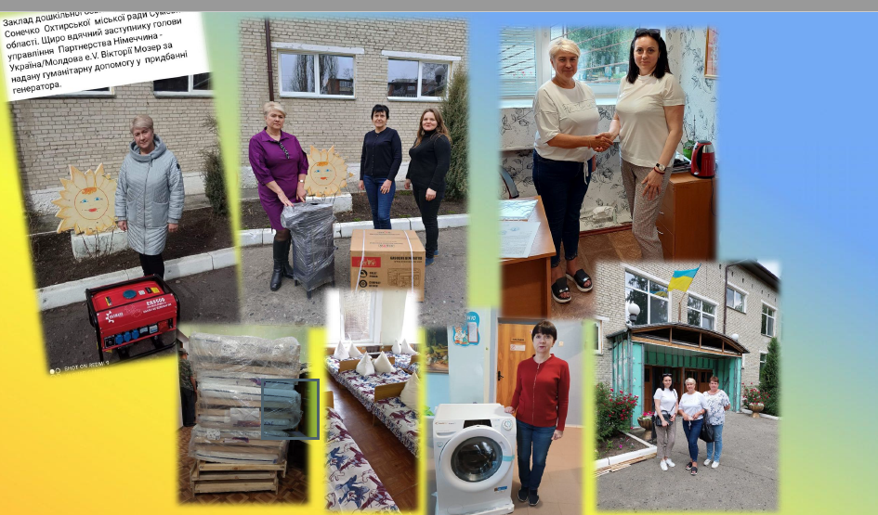

- укладено плитку на підлогу пральної кімнати – за кошти місцевого бюджету;
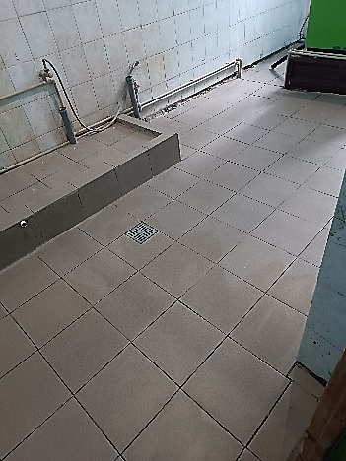
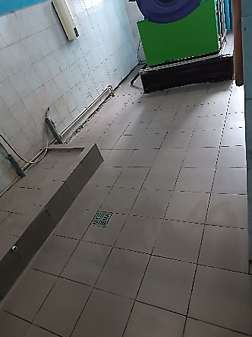

- ремонт фасаду закладу за кошти місцевого бюджету;
- придбані вхідні двері 4 шт. - за кошти місцевого бюджету;
було стало
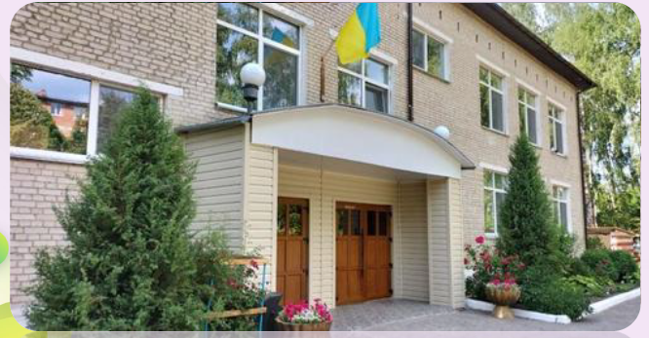
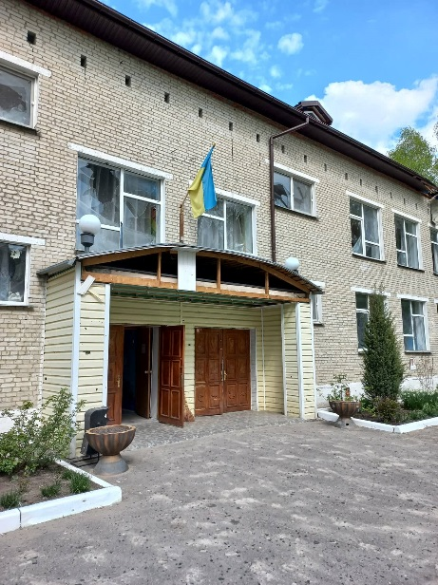

- проведено капітальний ремонт групи «Малинка» - ранній вік
було стало

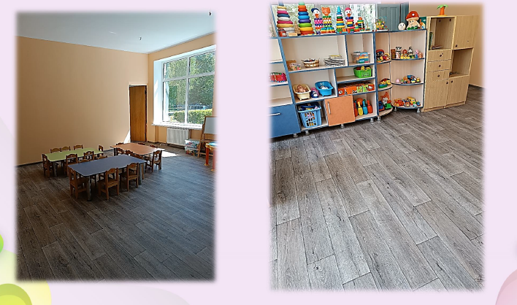

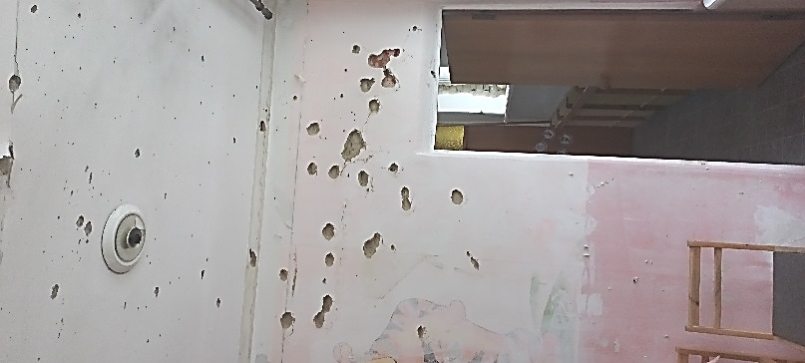

- встановлено вентиляцію в укриття – за кошти місцевого бюджету;
- зараз проводиться ремонт спальні та групової кімнати «Ромашка» за кошти місцевого бюджету.
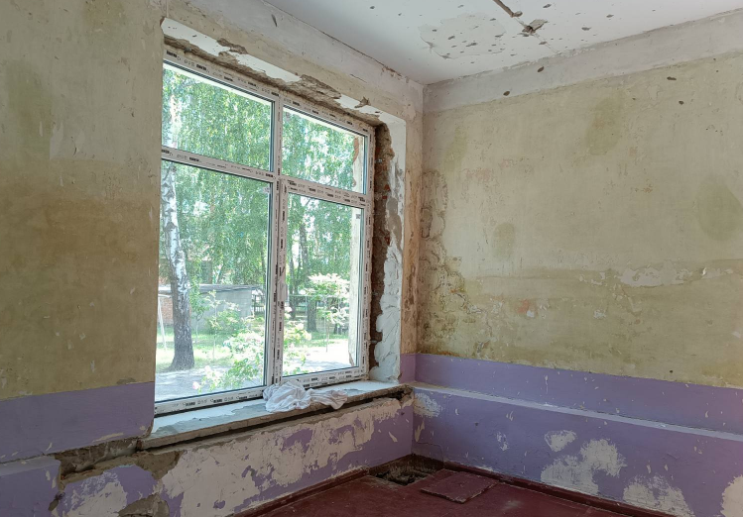

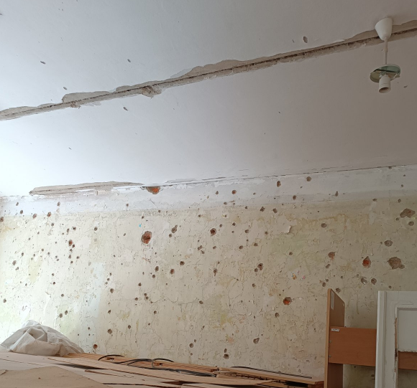

Т.в.о. директора
закладу дошкільної освіти Валентина НІКІТЧЕНКО

